Правительство Российской Федерации
Санкт-Петербургский государственный университет

Факультет искусств
Кафедра дизайна

Парамонова Виталия Максимовна, 4 курс

Пояснительная записка
к выпускной квалификационной работе
ТЕМА:
Разработка фирменного стиля для Шахматного клуба Санкт-Петербургского государственного университета
Направление 54.03.01 “Дизайн”
квалификация: бакалавр дизайна (графический дизайн)

Руководитель: старший преподаватель Т.И. Александрова
Руководитель теоретической части: кандидат искусствоведения, доцент с возложенными обязанностями заведующего кафедрой дизайна К.Г. Позднякова

Санкт-Петербург, 2018 год

СОДЕРЖАНИЕ:

Вводная часть:

- Тема выпускной квалификационной работы
- Основание для выполнения работы
- Актуальность выбранной темы
- Цель работы
- Задачи
- Практическая значимость разработки и рекомендации для дальнейшего использования

Основные этапы работы:

- Анализ аналогов по теме дипломного проекта
- Концепция проекта
- Эскизное проектирование
- Компьютерная разработка проекта
- Вывод на планируемые носители информации

Графические и компьютерные техники и технологии, использованные в дипломном проекте

Список использованной литературы и интернет-ресурсов

Иллюстративное приложение:
- Аналоги
- Эскизы
- Реализованный проект

Вводная часть:

Тема выпускной квалификационной работы
Разработка фирменного стиля для Шахматного клуба Санкт-Петербургского государственного университета

Основание для выполнения работы
Тема выбрана по собственной инициативе. Идея проекта получила поддержку шахматного клуба, представители которого подтвердили актуальность данной задачи. Таким образом, данный проект имеет потенциал для дальнейшей реализации.

Актуальность выбранной темы
Выбранная тема является актуальной по целому ряду причин. Продуманная графическая концепция может сыграть важную роль в популяризации шахмат в университете и поможет привлечь большее внимание к шахматному клубу СПбГУ.
На данный момент Шахматный клуб СПбГУ ставит перед собой цель развивать и поддерживать интерес к шахматам среди студентов, аспирантов, преподавателей и сотрудников университета.
Шахматный клуб Института философии СПбГУ был основан основан в 2008 году, и в этом году клубу исполняется 10 лет. Проект по разработке фирменного стиля для шахматного клуба мог бы помочь в подведении итогов деятельности клуба, структурировать информацию о событиях и ключевых датах из жизни клуба, и стать отправной точкой для дальнейшего развития.
Работа Шахматного клуба включает в себя множество направлений, включая проведение лекций по теории шахматной игры; организацию шахматных турниров в СПбГУ; подготовку к соревнованиям по шахматам; участие в городских и межуниверситетских турнирах.

Цель работы
Разработать комплексный фирменный стиль шахматного клуба
Санкт-Петербургского государственного Университета.

Задачи
- разработка дизайн-брифа, определение ключевых компетенций шахматного клуба СПбГУ и формирование концепции фирменного стиля
- разработка фирменной графики
- отрисовка и обновление логотипа шахматного клуба
- разработка дизайна информационных носителей (плакаты с информацией о клубе, расписание, блокнот шахматиста, буклет)
- разработка интерьерной графики для шахматного клуба
- разработка анимационных роликов, для размещения в сети -
- разработка дизайна сувенирной продукции

Практическая значимость разработки и рекомендации для дальнейшего использования
Данный проект может быть частично или полностью внедрен в использование шахматным клубом университета.

Основные этапы работы:

Анализ аналогов по теме дипломного проекта:
В процессе осмысления выбранной темы, мной было просмотрено большое количество примеров реализации проектов, среди которых как проекты на шахматную тематику, так и другие различные проекты, не относящиеся к моей теме, но тем не менее подходящие по стилистической составляющей.

Выбранные мной аналоги я разделила на два типа:
- прямые
(реализованные плакаты для шахматных чемпионских турниров, учебных лекций и семинаров)
- стилистические
(аналоги, подходящие по цветовому решению, идейному решению и исполнению)

В качестве ведущего опорного аналога я взяла проект по созданию фирменного стиля чемпионата мира по шахматам 2018 года московского дизайн-бюро “Щука”. Этот проект вызвал множество споров и критики, из-за своей вызывающей составляющей. Заказчики хотели получить не классические шахматные картинки, а эмоциональные. Они хотели изменить представление о шахматах и привлечь аудиторию к трансляциям игр. (приложение 1.1)

«Мы остановились на том, что шахматы — это про игру людей, и решили проиллюстрировать их взаимоотношения и чувства в абстрактной манере.» — Иван Васин и Иван Величко (Креативные директоры дизайн-студии «Щука»)
«Мы дико рады, что эмблема вызвала такое обсуждение. Мы хотели привлечь к чемпионату внимание и смогли это сделать при помощи дизайна. Наша цель — сделать так, чтобы шахматы занимали больше места в нашей культуре, чтобы у них была своя эстетика, как у футбола, хоккея или бокса. Думаем, с помощью визуального стиля мы сможем этого добиться» — Илья Мерензон (Генеральный директор World Chess).
Также мной были изучены различные проекты, связанные с проведением учебных лекций, семинаров и мастер-классов. В них я обращала внимание на подачу информации на плакатах, их информативность и на графические приемы. (приложение 1.2)

Следующие аналоги, на которые я хотела бы обратить внимание — стилистические. (приложение 1.3) Опираясь на свой главный аналог (фирменный стиль чемпионата мира по шахматам 2018 года), я искала плакаты со схожими графическими приемами, пытаясь расширить видение собственного будущего проекта, связанного с шахматным клубом СПбГУ. Я бы хотела выделить основные стилистические принципы выбранных аналогов:
- черно-белая гамма, иногда с использованием третьего цвета
- геометричность, линейность графики
- свободная верстка
- иллюзии и метаморфозы, эшер
- трансформации пространства

Все это напоминает произведения нидерландского художника-графика М.К. Эшера, который поражал публику, воплощая в своих работах различные вариации оптических иллюзий и игру с пространством.
Концепция проекта

Шахматы - по природе своей и по истории своего происхождения безусловно являются народной игрой. Естественно это не исключает необходимость проведения турниров среди профессионалов шахматного спорта. Они служат, своего рода, образцом подражания для любителей и шахматистов более низкого уровня.

Не секрет, что шахматный спорт тесно связан с математикой. Для многих чемпионов мира данная наука была неотъемлемой частью жизни одновременно с шахматами. Среди них такие гроссмейстеры как: Эмануэль Ласкер, Макс Эйве, Анатолий Карпов. На данный момент ведутся споры по вопросу “действительно ли изучение шахмат развивает способности к математическим наукам”, исследователи данного вопроса пока не пришли к единому мнению, но в таких странах как Турция, Канада, Аргентина, Италия, Испания по сей день обязательным предметом в школе являются шахматы.

Несмотря на то, что между шахматистом и математиком есть некоторые различия, и тот и другой имеют схожие системы мышления и сильно развитую способность абстрактного мышления. Плоды данного мышления у шахматистов и математиков воплощаются по-разному: у одних в реальной предметной ситуации, в пределах 64-х клеток, у других в том же абстрактном виде, в котором и были придуманы.
В данном случае нельзя не затронуть психические составляющие двух данных личностей. Для математика – все клетки равны, для шахматиста каждая фигура, каждое поле доски – особая индивидуальность.

Вычислительные способности всякого математика не могут колебаться изо дня в день. Игра шахматиста – колеблется непрерывно.
"Я никогда не слыхал, чтобы виртуоз-математик, выступающий в варьете, плохо производил свои сложения, умножения и т. д. из-за отсутствия подходящего настроения. Но как раз от художника, нервная система которого реагирует тончайшим образом, нельзя требовать, чтобы он во всякое время достигал совершенства" – Рихард Рети (чехословатский гроссмейстер)

Таким образом, во время исследования выбранной темы я пришла к выводу, что основная составляющая шахматной игры является ее непредсказуемость, интуитивность, а также некая странность, это обусловлено, в первую очередь, обостренной эмоциональностью самой игры, которая нередко становится помехой, как для профессиональных шахматистов так и для любителей. Однако, если бы люди не испытывали на себе того драматизма, сопровождающегося бурей эмоций во время игры, у них бы не возникало желания и интереса победить оппонента.
Эмоциональной составляющей, конечно же не было бы, если бы в шахматах не существовало человеческого фактора.
С появлением цифровых компьютеров в середине 20 века открылась новая страница шахматного прогресса. В 1951 году Алан Тьюринг написал алгоритм, с помощью которого машина смогла играть в шахматы. С тех пор с каждым годом появлялась и по сей день появляется более сильный компьютер, но одно остается неизменным – шахматные компьютерные программы играют на высочайшем уровне, им не составляет труда практически мгновенно просчитать огромное количество вариантов и выбрать из них самый выигрышный. Из-за этого компьютерные партии хоть и поражают своей точностью и быстротой, но в то же время являются сухим и не живым подобием на человеческую игру.

В фирменном стиле шахматного клуба СПбГУ планируется отобразить главную особенность шахмат – сочетание математической логики, геометрии, непредсказуемости и интуитивности игры.
Иными словами, я хочу показать, что в шахматах, помимо человеческого влияния, неотъемлемо влияние шахматных компьютерных программ, которые помогают человеку понять и постичь шахматные глубины, с помощью которых в дальнейшем шахматист сможет использовать накопленные знания в реальных партиях.

Данные особенности выражаются с помощью следующих графических элементов:

- черное и белое (соперничество, игра, история)
- четкие линии, напоминающие график в заданной системе координат (итогом анализа любой партии в Stockfish является график)
- геометрические элементы, нарушающие общую логику, которые вносят непредсказуемый, интуитивный характер игры
- дополнительным цветом выбран оттенок фиолетового. В психологии считается, что данный цвет стимулирует работу мозга, а также ассоциируется с нестандартным, творческим мышлением.

Целевая аудитория:
- студенты
- преподаватели
- внешние участники
- руководство Университета

Коннотативные ряды:
- игра
- математичность
- формация
- интуитивность
- непредсказуемость

Состав проекта:

- Логотип (обновление логотипа)
- Интерьерная графика для клуба
- Информационный буклет-листовка-
- Информационные плакаты
- Плакат-расписание
- Шахматный блокнот
- Анимационный ролик
- Грамоты и сертификат
- Сувенирная продукция: футболки

Эскизное проектирование

Пик популярности шахмат в России давно прошел и на данном этапе игра переживает тяжелые времена. Проблема популярности шахмат заключается в том, что большинство современных людей выбирают “другое”, будь то более популярный и зрелищный спорт, например, футбол, компьютерные игры и т.п. Это происходит из-за того, что у основной массы людей срабатывает стереотипное мышление, которое говорит им что шахматы — сложная, скучная игра, что лучше заниматься чем-то активным, чем тратить время на просиживание часами за доской.
Из-за сложившихся стереотипов довольно непросто привлечь внимание людей к шахматным занятиям. Моя задача на данном этапе состояла в том, чтобы выявить чем все-таки шахматы привлекают или могут привлечь людей и попробовать выявить основные образы, которые формируют представление о шахматах в массах.

Чем привлекают шахматы участника клуба?
- игра
- азарт
- логичность
- математичность
- драматизм, обостренная эмоциональность
- постоянная изменчивость
- странность, загадочность

Обычно у шахматных клубов, которые прикреплены к какому-либо учебному заведению нет собственного фирменного стиля, они находятся как бы в тени своего учебного заведения (как и шахматный клуб СПбГУ), поэтому из-за отсутствия оформления, хорошей рекламы и т.д., шахматные клубы не так популярны среди студентов, как другие виды спорта. Шахматы – это молчаливая и малоподвижная игра, у незнающих ничего о шахматах людей, создается впечатление непонятности и сложности игры, и возникает предубеждение, что она точно не для них. Поэтому основная задача проекта – показать студентам, что они смогут научиться играть в шахматы, что это интересно и доступно.
Так как я сама уже некоторое время занимаюсь шахматами, я понимала на что именно мне нужно делать упор в своем проекте и какие оригинальные носители существуют в шахматных клубах (интерьерная графика — плакаты шахматистов, плакаты с правилами или с известными дебютами, блокнот шахматиста, грамоты).

Интерьерные плакаты (приложение 2.1)
Я решила начать с интерьерных плакатов для шахматного клуба, которые бы поясняли основные правила шахмат, такие как «связка, «двойной удар» или «вилка». Для начинающих игроков эти плакаты послужат шпаргалкой, а для клуба дополнительным оформлением.
Для того чтобы плакаты в интерьере шахматного клуба смотрелись интересно, я старалась делать так, чтобы в основе каждого плаката было индивидуальное композиционное решение, но в то же время чтобы все они были объединены единым графическим стилем. В интерьерных плакатах шахматные правила представлены в форме геометрических композиций, которые не являются прямой иллюстрацией, но передают суть каждого отдельного понятия.

Информационные плакаты (приложение 2.2)
Информационные плакаты клуба я старалась сделать более упорядоченными и наполненными геометрически-метаморфозными образами, которые позволили бы поменять представление студентов СПбГУ о шахматах в целом. Также на плакатах содержится основная информация о шахматном клубе: время занятий, адрес, информация о преподавателях и контакты.

Плакат с расписанием (приложение 2.3)
Чтобы структурировать расписание занятий шахматного клуба я разделила его на два основных столбика: на лекции по теоретической части и на практические занятия, где студенты будут учиться прямо за доской. В расписании отсутствуют лишние графические элементы, только нужная информация.

Информационный буклет-листовка (приложение 2.4)
Информационный буклет-листовка выдержан в фирменном стиле, но его отличает информативность (расписание занятий, известные выпускники-шахматисты СПбГУ, контакты), экономность (двусторонний А4) и легкость (за счет отсутствия темных цветов), что позволит без проблем распространить его по разным территориям СПбГУ. Обратная сторона буклета предназначена для заметок, зарисовок или игры в шахматы на бумажной доске подручными средствами.

Грамоты (приложение 2.5)
Официальная грамота шахматного клуба СПбГУ выполнена по принципу обычной грамоты формата А4. Присутствует главная символика шахматного клуба – логотип, шахматные образы. Также грамоты разделены по принципу разного цвета для первых, вторых и третьих мест (3 место – черный, 2 место – белый, 1 место – фиолетовый)

Сувенирная продукция: блокнот шахматиста (приложение 2.6)
Данный графический продукт сделан не только для записи в нем шахматных ходов, блокнот также имеет функцию справочного буклета для начинающих и интересующихся. Он содержит «бессмертные» партии известных шахматистов разных времен, мини-справочник по основным дебютным началам, разделенный на «открытые» и «закрытые» дебюты и несколько шахматных задачек на развитие внимания и концентрации.

Сувенирная продукция: футболки (приложение 2.7)
В качестве основного носителя сувенирной продукции выбраны футболки белых и черных цветов с фиолетовой печатью – фирменные цвета шахматного клуба. На футболках ребусно изображаются самые яркие шахматные выражения, как они записываются во время партий. Некоторые из них уже устоялись в русском языке как некие метафоры («шах и мат», «ход конем», «спертый мат», «пешка превращается в ферзя»).

Компьютерная разработка проекта
Основная часть проекта была выполнена с помощью следующих компьютерных программ:
- Adobe Illustrator для отрисовки логотипа, фирменной графики
- Adobe InDesign для вёрстки
- Adobe Photoshop для создания мок-апов сувенирной продукции
- Adobe After Effect для разработки видео роликов.

Вывод на планируемые носители информации
Информационные плакаты 594 х 841 мм
Плакат-расписание 594 х 841 мм
Интерьерные плакаты 594 х 594мм
Буклет-листовка 210 х 297мм
Блокнот шахматиста 105 х 297мм
Грамота 210 х 297мм
Сертификат 210 х 297мм
Футболки

Список использованной литературы и интернет-ресурсов:
- «Гедель. Эшер. Бах» – Дуглас Хофштадтер
- «Защита Лужина» – Владимир Владимирович Набоков
- «Кураж приходит во время игры» – Сергей Мосякин
- «Визуальное изображение количественной информации » – Эдвард Тафти
- «Искусство и визуальное восприятие» – Рудольф Арнхейм
- «Дизайн: Форма и хаос» – Пол Рэнд
- «Психология в шахматном творчестве» – Крогиус Н.В.
- «Психология шахматной борьбы» – Михаел Ошеров
- «Шахматы. Психология адреналина» – Марфа Эсаулова

- https://daily.afisha.ru/cities/7739-na-minet-net-i-nameka-eto-minus-kak-studiya-schuka-sovmestila-shahmaty-i-seks/
- http://www.ug.ru/archive/28826а
- http://www.gambiter.ru/chess/item/160-chess-art.html
- http://ledokol.ua/psihologiazveta/
- https://lichess.org/
- https://www.chess.com/ru
- http://www.istorya.ru/articles/shahmaty.php
- https://chessok.net/article/5-istoriya-vozniknoveniya-shahmat.html

Иллюстративное приложение
Аналоги (приложение 1.1)
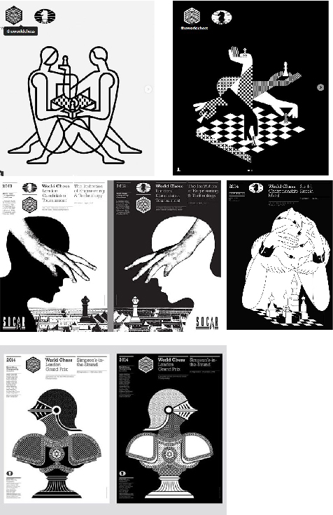

Аналоги (приложение 1.2)

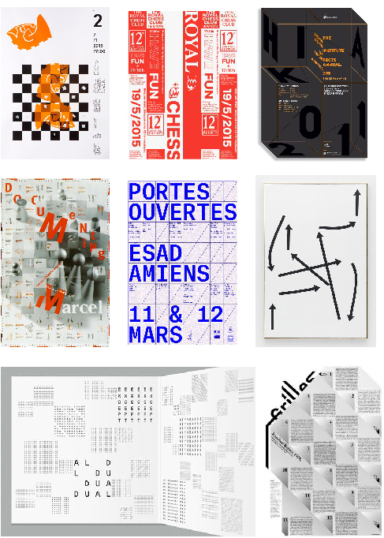
Аналоги (приложение 1.3)

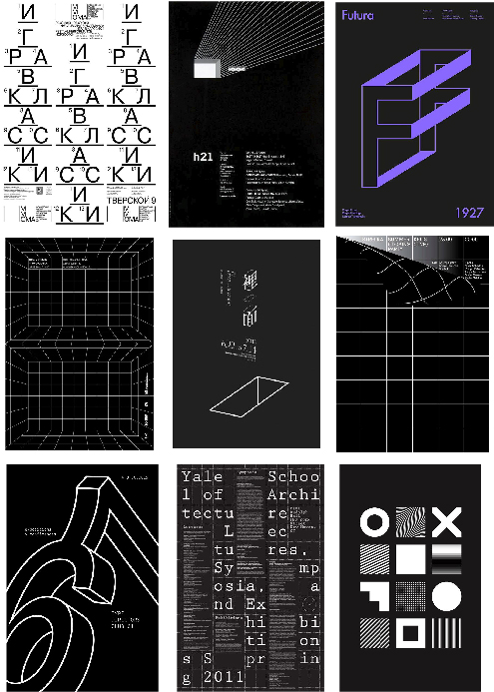

Интерьерные плакаты (приложение 2.1)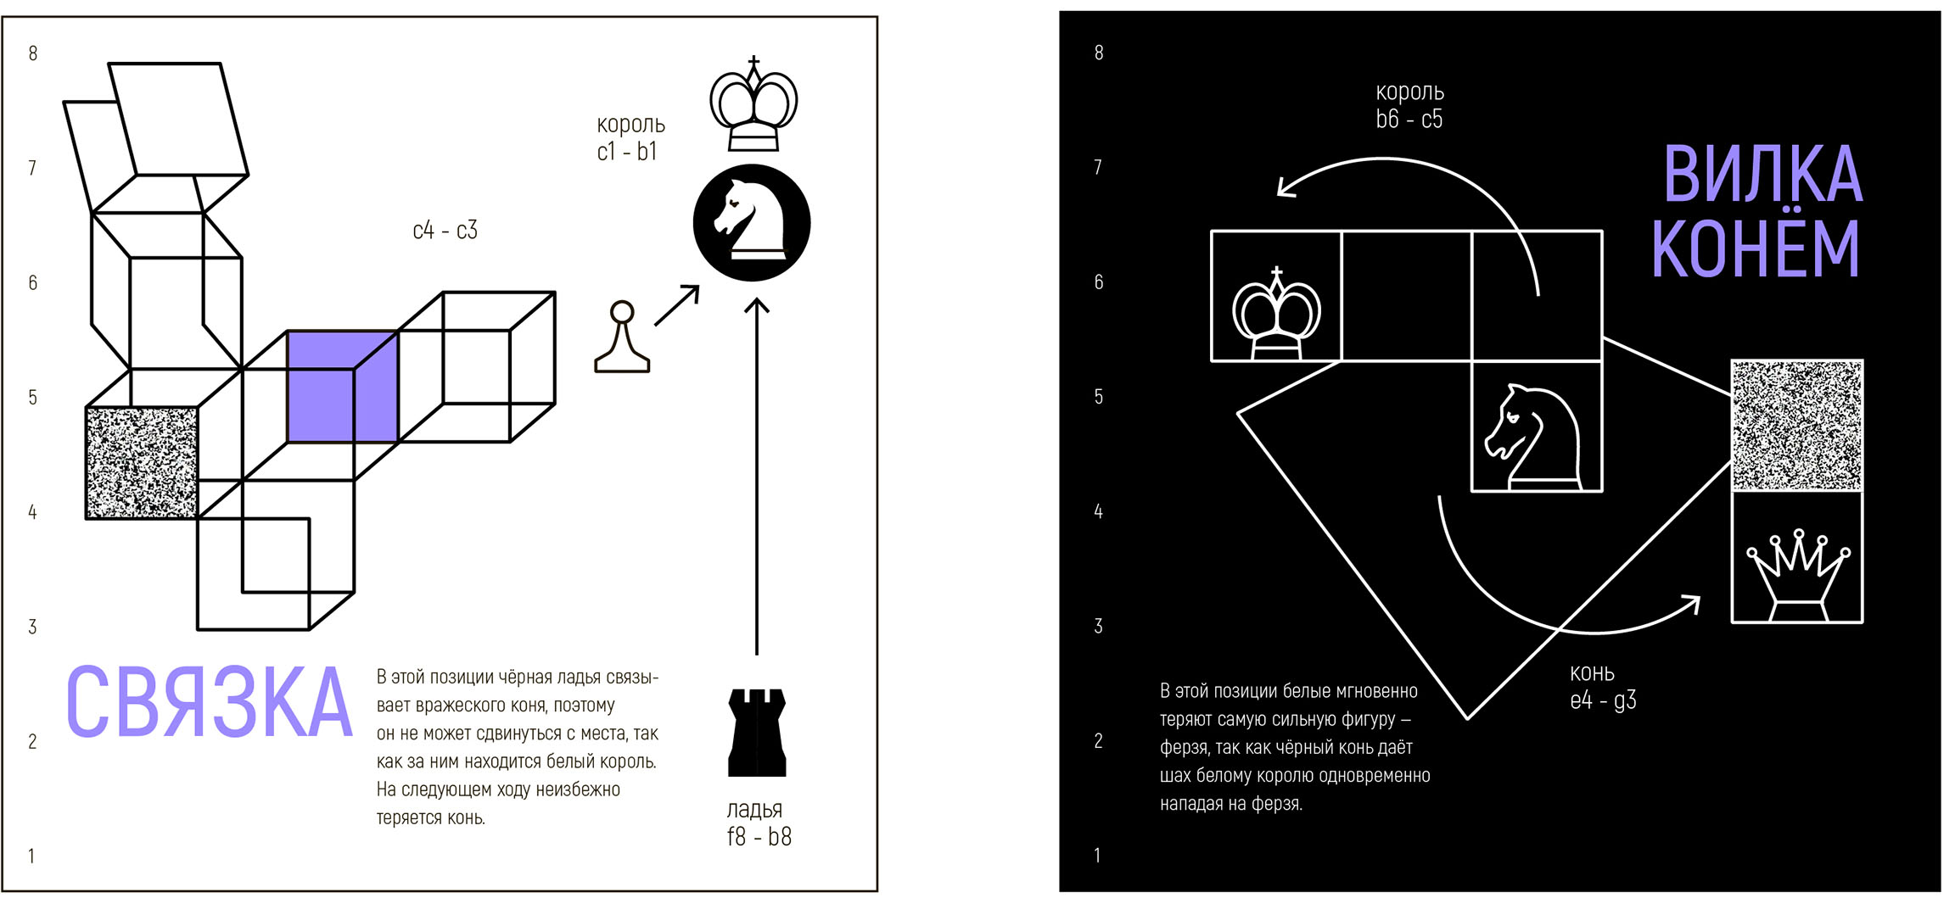
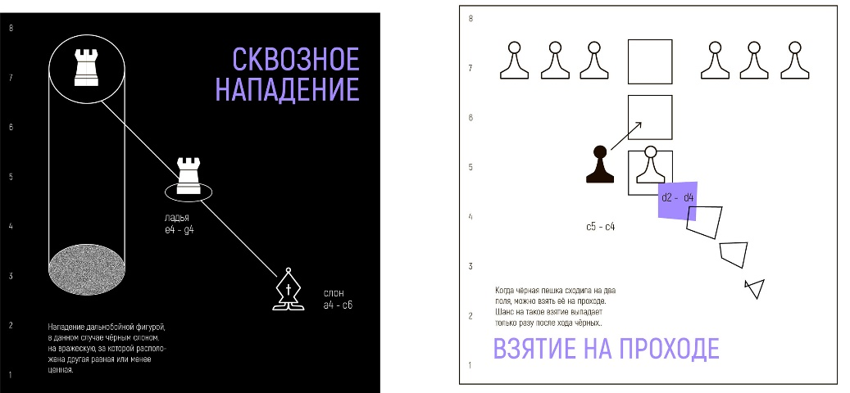
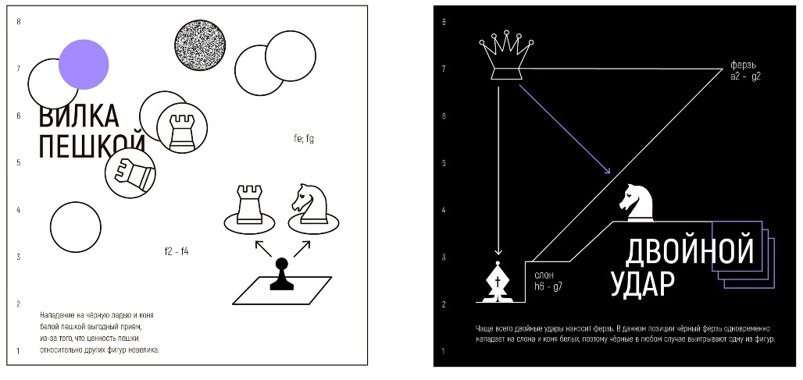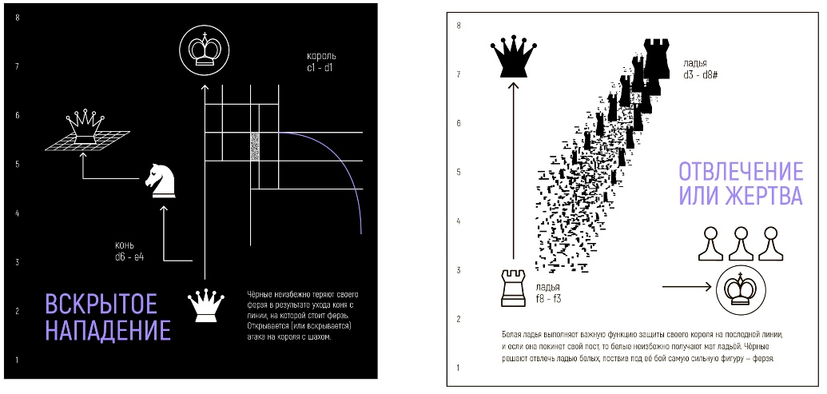

Информационные плакаты (приложение 2.2)

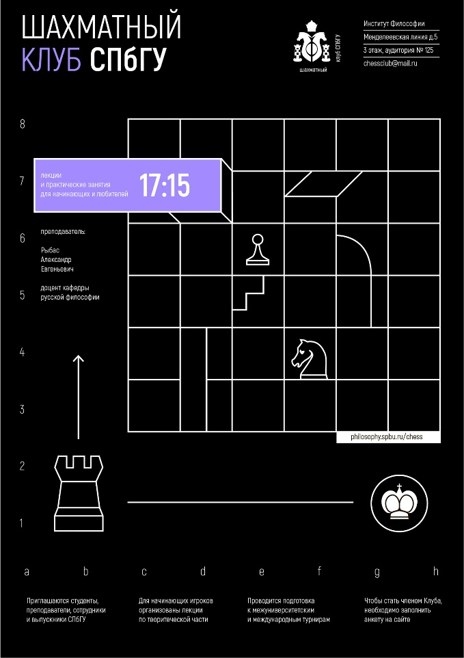
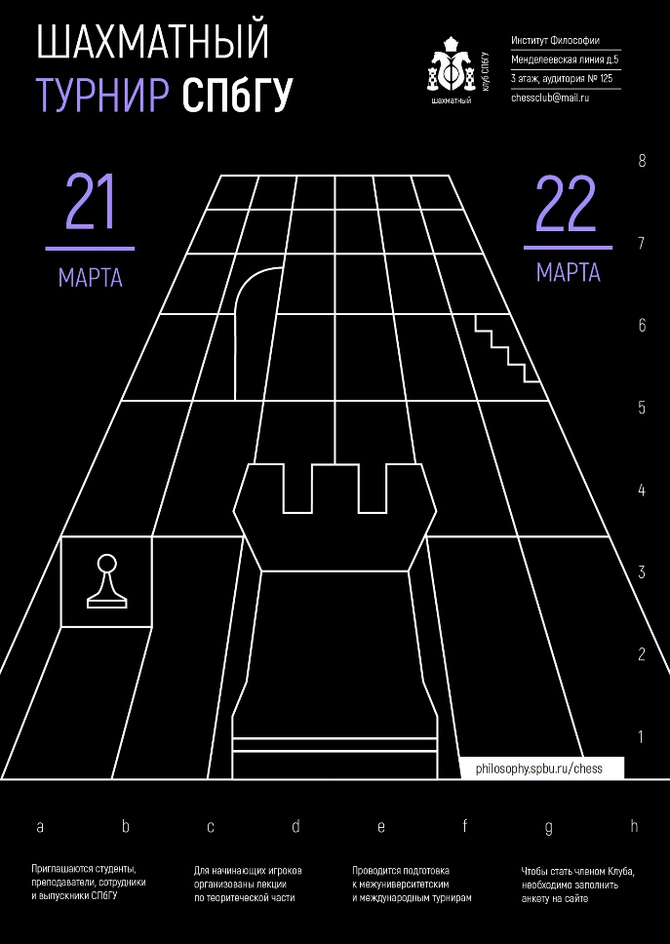
Плакат с расписанием (приложение 2.3)
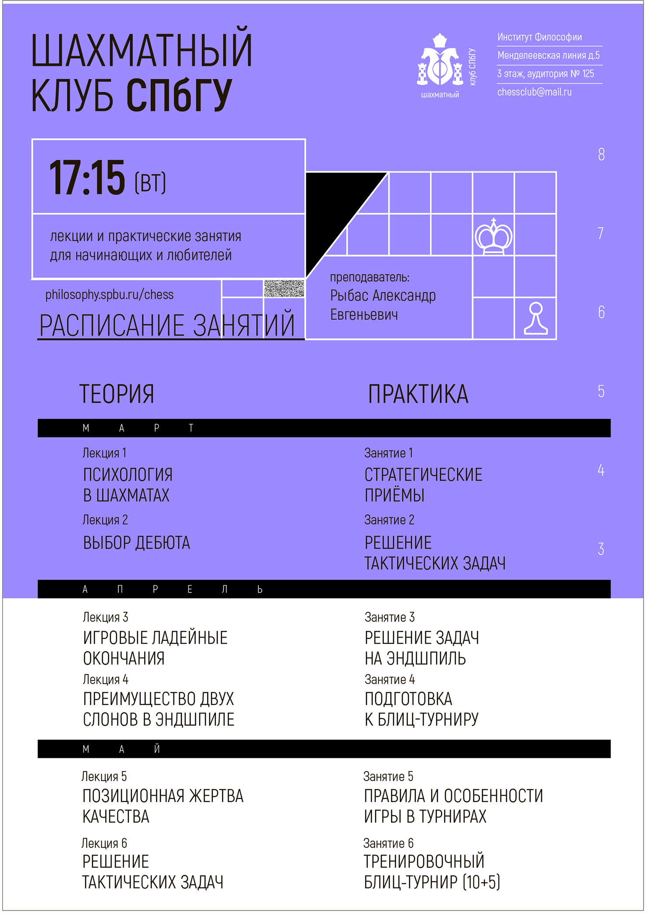

Информационный буклет-листовка (приложение 2.4)
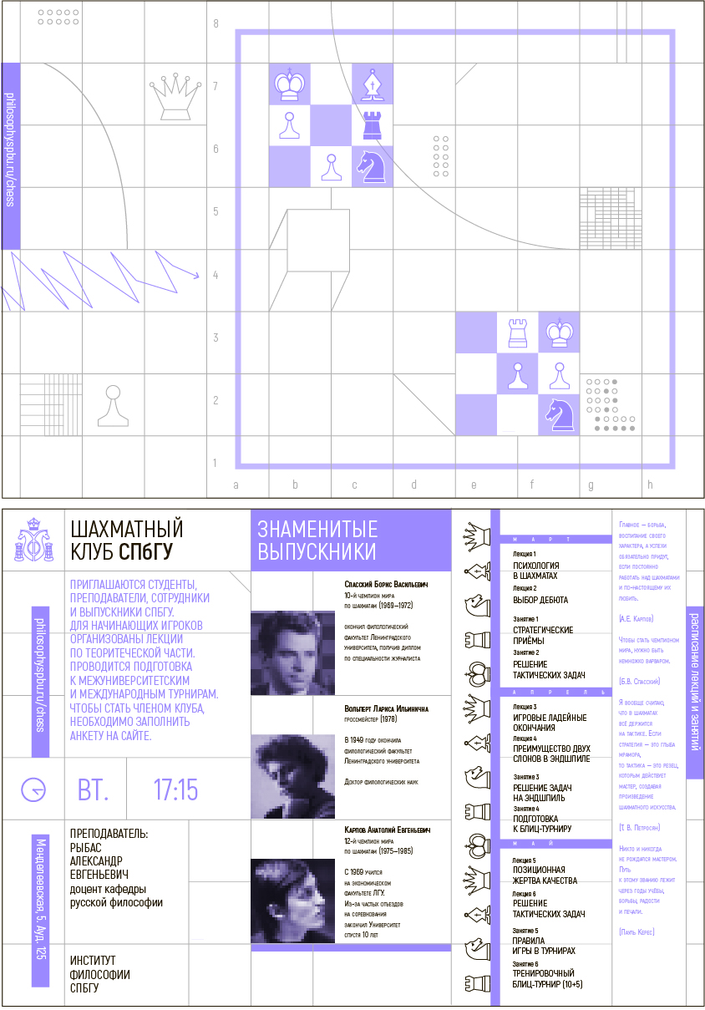
Грамоты (приложение 2.5)

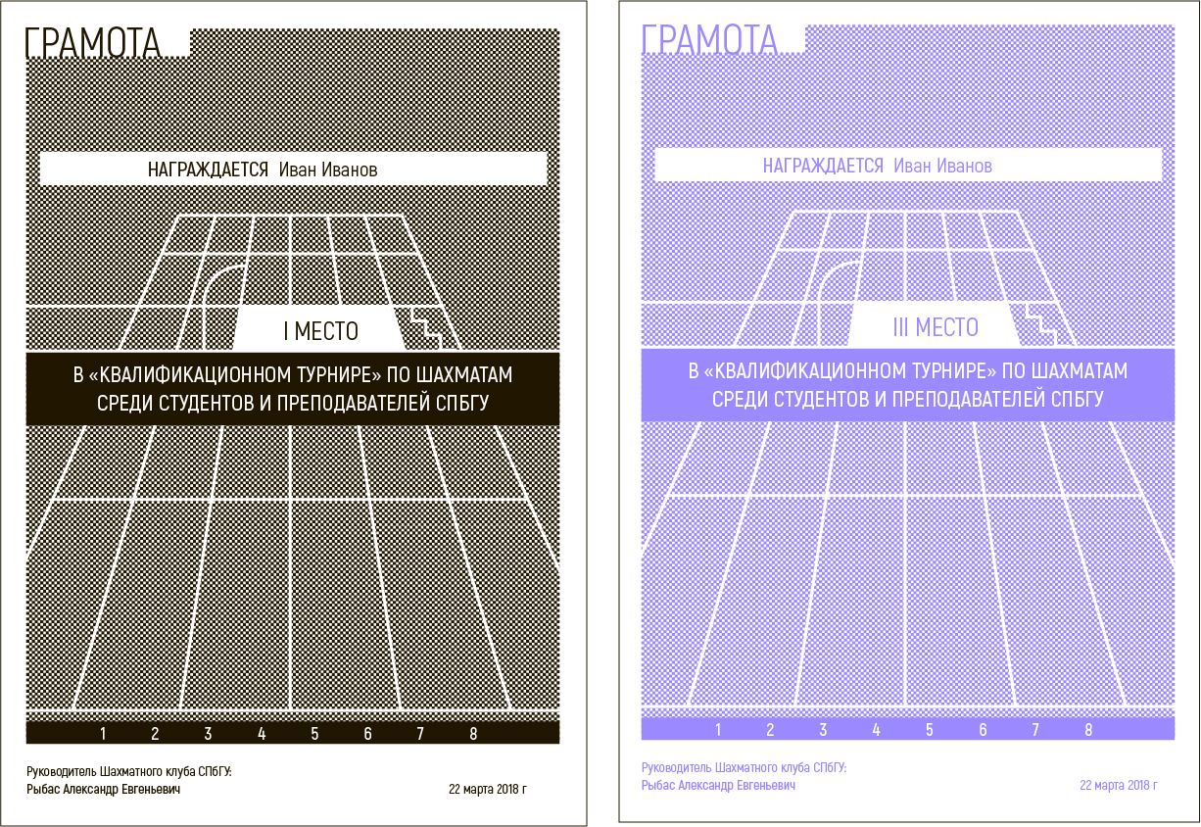

Сувенирная продукция: блокнот шахматиста (приложение 2.6)
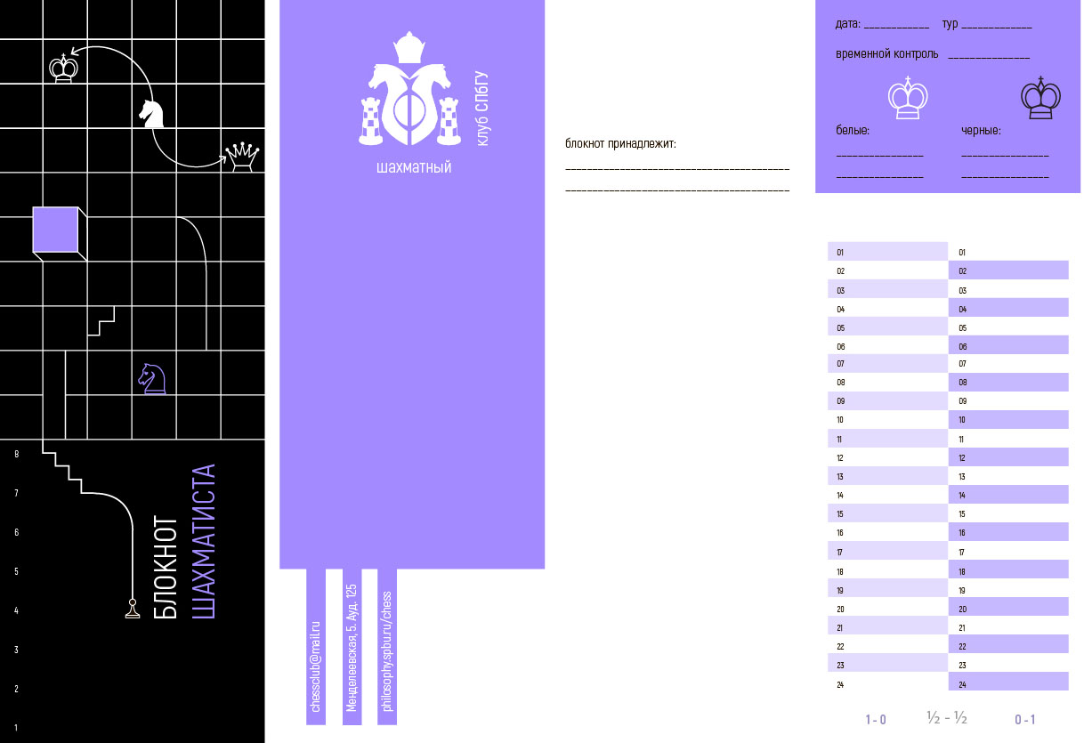
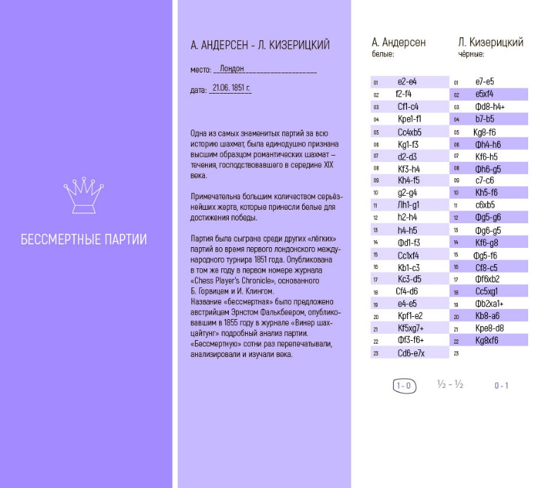
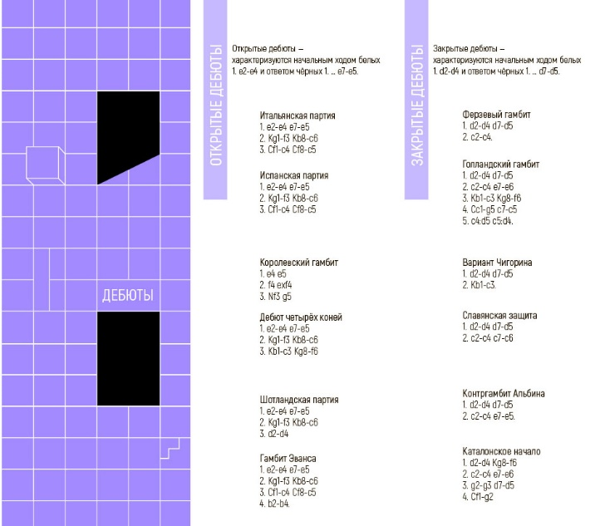
Сувенирная продукция: футболки (приложение 2.7)
